Tài liệu
Lập kế hoạch đề án: Website bán điện thoại

Hồ Thúc kháng – DTH215959 Nhóm: 11
Hồ Bình Nguyên - DTH216006
Trương Kỹ Cương – DTH215839
Huỳnh Minh Tâm – DTH216134
Mở đầu
Mục tiêu của tài liệu
- Thể hiện danh sách các công việc mà đội dự án cần phải thực hiện.
- Ước lượng được chính xác (tương đối) thời gian và chi phí hoàn thành dự án.
- Phân công công việc cho các thành viên trong đội dự án.
Cấu trúc của tài liệu
- Cấu trúc phân chia công việc theo WBS
- Ước lượng điểm chức năng
- Ước lượng thời gian
- Ước lượng chi phí
- Lập lịch biểu
- Phân bổ tài nguyên
Nội dung
- Cấu trúc phân chia công việc WBS
  - Cấu trúc outline
0.0 Hệ thống Website bán điện thoại
1.0 Phân tích yêu cầu phần mềm
1.1 Nghiên cứu khả thi
1.2 Thu thập và phân tích yêu cầu
1.3 Đặc tả yêu cầu
2.0 Phân tích hệ thống
2.1 Xác định yêu cầu hệ thống
2.2 Mô hình hoá các yêu cầu hệ thống
3.0 Thiết kế hệ thống
3.1 Thiết kế kiến trúc
3.2 Thiết kế giao diện
3.3 Thiết kế cơ sở dữ liệu
3.4 Thiết kế lớp và phương thức
4.0 Cài đặt hệ thống
4.1 Xây dựng cơ sở dữ liệu.
4.2 Xây dựng giao diện chính.
4.3 Module QL người dùng.
4.4 Module QL sản phẩm.
4.5 Module phản hồi.
4.6 Module đăng ký tài khoản người dùng.
4.7 Module Sự kiện & khuyến mãi.
4.8 Module tìm kiếm.
4.9 Module đặt mua hàng.
5.0 Kiểm thử hệ thống
5.1 Kiểm thử đơn vị.
5.2 Kiểm thử chức năng.
5.3 Thống kê.
6. Phát hành sản phẩm
6.1 Xây dựng tài liệu báo cáo
6.2 Báo cáo
  - Cấu trúc cây
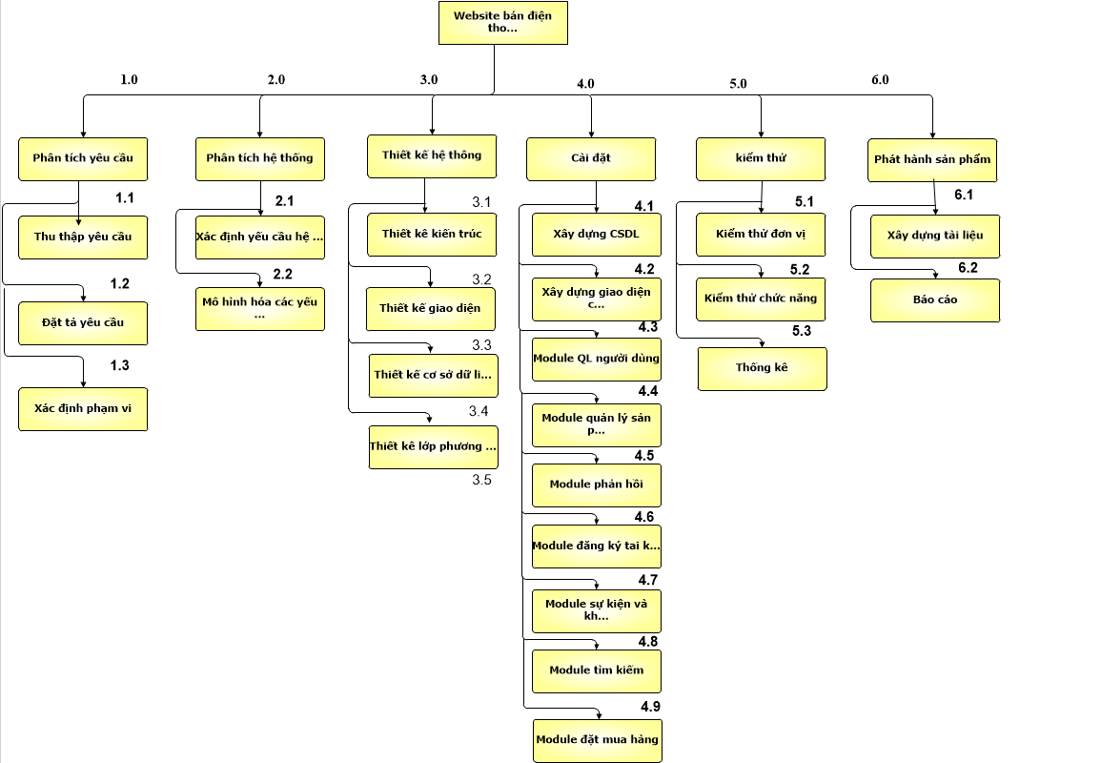
Hình: cây cấu trúc phân chia công việc WBS

- Ước lượng điểm chức năng
Điểm chức năng chi tiết của các module
- Module trang chủ ngoài website:
- Output: 4 (Thông tin cá nhân người dùng, danh sách sản phẩm, danh sách hãng sản xuất, giỏ hàng)
- Input: 3 (Chỉnh sửa thông tin người dùng, lọc sản phẩm theo hãng sản xuất, đặt hàng)
- Files: 1 chức năng
- Interfaces: 0
- Queries: 6 (Lấy danh sách sản phẩm, lấy danh sách hãng sản xuất, giỏ hàng, thông tin người dùng, lọc sản phẩm, đặt hàng)
- Module trang quản lý:
- Output: 5 (danh sách sản phẩm, danh sách hãng sản xuất, danh sách người dùng, danh sách đơn hàng, danh sách tình trạng)
- Input: 7 (thêm – sửa sản phẩm, thêm – sửa hãng sản xuất, sửa người dùng, sửa đơn hàng, thêm tình trạng)
- Files: 1 chức năng
- Interfaces: 0
- Queries: 12 (thêm – sửa - xóa sản phẩm, thêm – xóa hãng sản xuất thêm – xóa – sửa người dùng, sửa - xóa đơn hàng, thêm – xóa tình trạng)
…
 | Mức Độ Phức Tạp
Mô Tả | Thấp | Trung Bình | Cao | Tổng cộng
Input | 10x3 | x4 | x6 | 30
Output | 9x4 | x5 | x7 | 36
Queries | 18x3 | x4 | x6 | 54
Files | 1x7 | x10 | x15 | 7
Interfaces | 0x3 | x4 | x6 | 0
Tổng |  |  |  | 127
Bảng tổng hợp chức năng chưa điều chỉnh
Vậy điểm chức năng chưa điều chỉnh (Unadjusted Function Points - UFP):
14 Yếu tố phức tạp kỹ thuật | 0-5
Truyền thông dữ liệu (Data Communications) | 0
Xử lý dữ liệu phân tán (Distributed Functions) | 0
Hiệu năng (Performance) | 2
Cấu hình sử dụng cao (Heavily Used Configuration) | 0
Tỷ lệ giao dịch (Transaction Rate) | 0
Dữ liệu vào trực tuyến (Online Data Entry) | 2
Hiệu quả người dùng cuối (End-User Efficiency) | 2
Cập nhật dữ liệu trực tuyến (On-line Update) | 2
Xử lý phức tạp (Complex Processing) | 0
Khả năng dùng lại (Reusability) | 1
Dễ cài đặt (Installation Ease) | 2
Dễ vận hành (Operational Ease) | 2
Đa địa điểm (Multiple Sites) | 0
Thay đổi dễ dàng (Facilities Change) | 1
Tổng trọng số | 14
- Yếu tố phức tạp kỹ thuật của phần mềm (TCF):
= 0.79
- Điểm chức năng điều chỉnh (Adjusted function points - AFP):
= 127 * 0.79 = 100.33
Ngôn ngữ lập trình sử dụng là .NET (Số dòng cho mỗi FP là 57). Số dòng codes của Website là 5718.81
- Ước lượng nỗ lực:
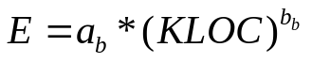= 2.4 * (6626.25/1000)^{1.05} = 15 Person-Month
T = c_{b} * E^{db} = 2.5 * 15^{0.38}= 7 Months
 = 15/7 = 2.14
- Các hệ số a_{b}, b_{b}, c_{b}, d_{b}: được cho ở bảng sau.
Loại dự án phần mềm | a_{b} | b_{b} | c_{b} | d_{b}
Organic | 2,4 | 1,05 | 2,5 | 0,38
Semi-detached | 3,0 | 1,12 | 2,5 | 0,35
Embedded | 3,6 | 1,20 | 2,5 | 0,32

- Ước lượng thời gian
Ước lượng thời gian hoàn thành dự án Website bán điện thoại chi tiết như sau:
- Phân tích yêu cầu: 2 ngày/4 người
  - Nghiên cứu khả thi: 1 ngày/2 người
  - Thu thập & phân tích yêu cầu: 2 ngày/2 người
  - Đặc tả yêu cầu: 1 ngày/2 người
- Phân tích hệ thống: 2 ngày/4 người
  - Xác định yêu cầu hệ thống: 1 ngày/4 người
  - Mô hình hoá các yêu cầu: 1 ngày/4 người
- Thiết kế hệ thống: 5 ngày/4 người
  - Thiết kế kiến trúc: 2 ngày/1 người
  - Thiết kế giao diện: 2 ngày/2 người
  - Thiết kế chương trình: 3 ngày/2 người
  - Thiết kế cơ sở dữ liệu: 1 ngày/2 người
  - Thiết kế lớp và phương thức: 3 ngày/2 người
- Cài đặt hệ thống: 8 ngày/4 người
  - Xây dựng cơ sở dữ liệu: 1 ngày/1 người
  - Xây dựng giao diện chính: 4 ngày/1 người
  - Xây dựng module quản lý người dùng: 1 ngày/1 người
  - Xây dựng module quản lý sản phẩm: 3 ngày/2 người
  - Xây dựng module phản hồi: 2 ngày/2 người
  - Xây dựng module đăng ký tài khoản người dùng: 1 ngày/1 người
  - Xây dựng module sự kiện và khuyến mãi: 3 ngày/2 người
  - Xây dựng module tìm kiếm: 1 ngày/2 người
  - Xây dựng module đặt mua hàng: 3 ngày/3 người
- Kiểm thử: 2 ngày/4 người
  - Kiểm thử đơn vị: 2 ngày/1 người
  - Kiểm thử chức năng: 2 ngày/1 người
  - Kiểm thử tích hợp: 2 ngày/1 người
  - Kiểm thử chấp nhận: 2 ngày/1 người
- Phát hành: 2 ngày/4 người
  - Xây dựng tài liệu: 2 ngày/2 người
  - Báo cáo: 2 ngày/2 người
Tổng thời gian để hoàn thành dự án là: 80 ngày với 4 thành viên.
- Ước lượng chi phí
Dựa vào thời gian dự kiến để hoàn thành dự án là 80 ngày và chi phí phục vụ cho mỗi ngày làm việc của một nhân viên là 50.000VND. Ta sử dụng phương pháp bottom-up để tính chi phí dự kiến hoàn thànhh đề án như sau:
Hình: cây cấu trúc ước lượng chi phí tổng thể của dự án
Như vậy tổng chi phí để hoàn thành đề án là: 40.000.000 VND (mười hai triệu năm trăm nghìn Việt Nam đồng).
- Lập lịch biểu:
Dựa vào nguồn nhân lực là 4 người của nhóm phát triển là:
- Hồ Thúc Kháng
- Hồ Bình Nguyên
- Trương Kỷ Cương
- Huỳnh Minh Tâm
cùng với thời gian dự kiến và phần bổ nguồn lực ở phần 2. Sau đây, chúng tôi tiến hành lập lịch biểu cho dự án bao gồm: công việc, thời gian thực hiện, và nhân lực đảm nhân công việc. Chi tiết như sơ đồ bên dưới:
- Sơ đồ Gantt
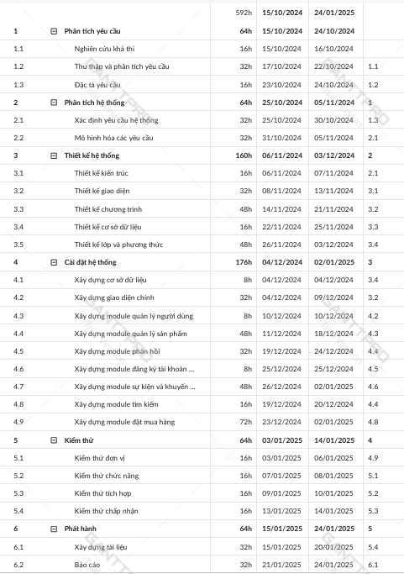
Hình: sơ đồ Gantt phân bổ thời gian và nhân lực 1
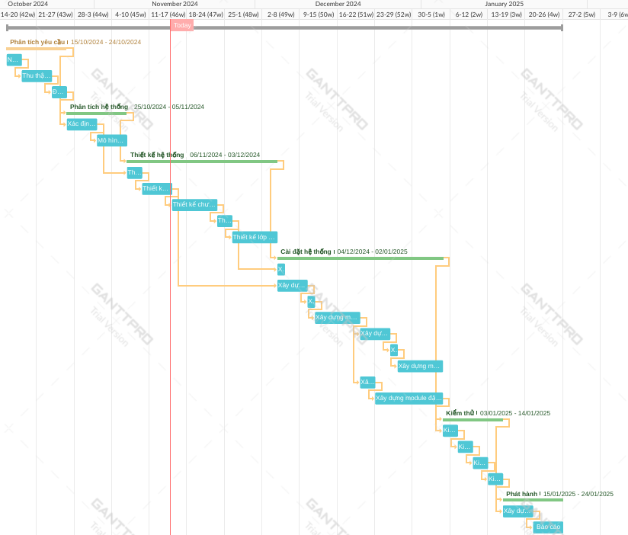

Hình: sơ đồ Gantt phân bổ thời gian và nhân lực

Như vậy tổng thời gian để phát triển dự án như đã nói ở phía trên là 74 ngày. Trong đó, ngày bắt đầu là: 15/10/2024 và ngày kết thúc dự án là: 24/1/2025.

